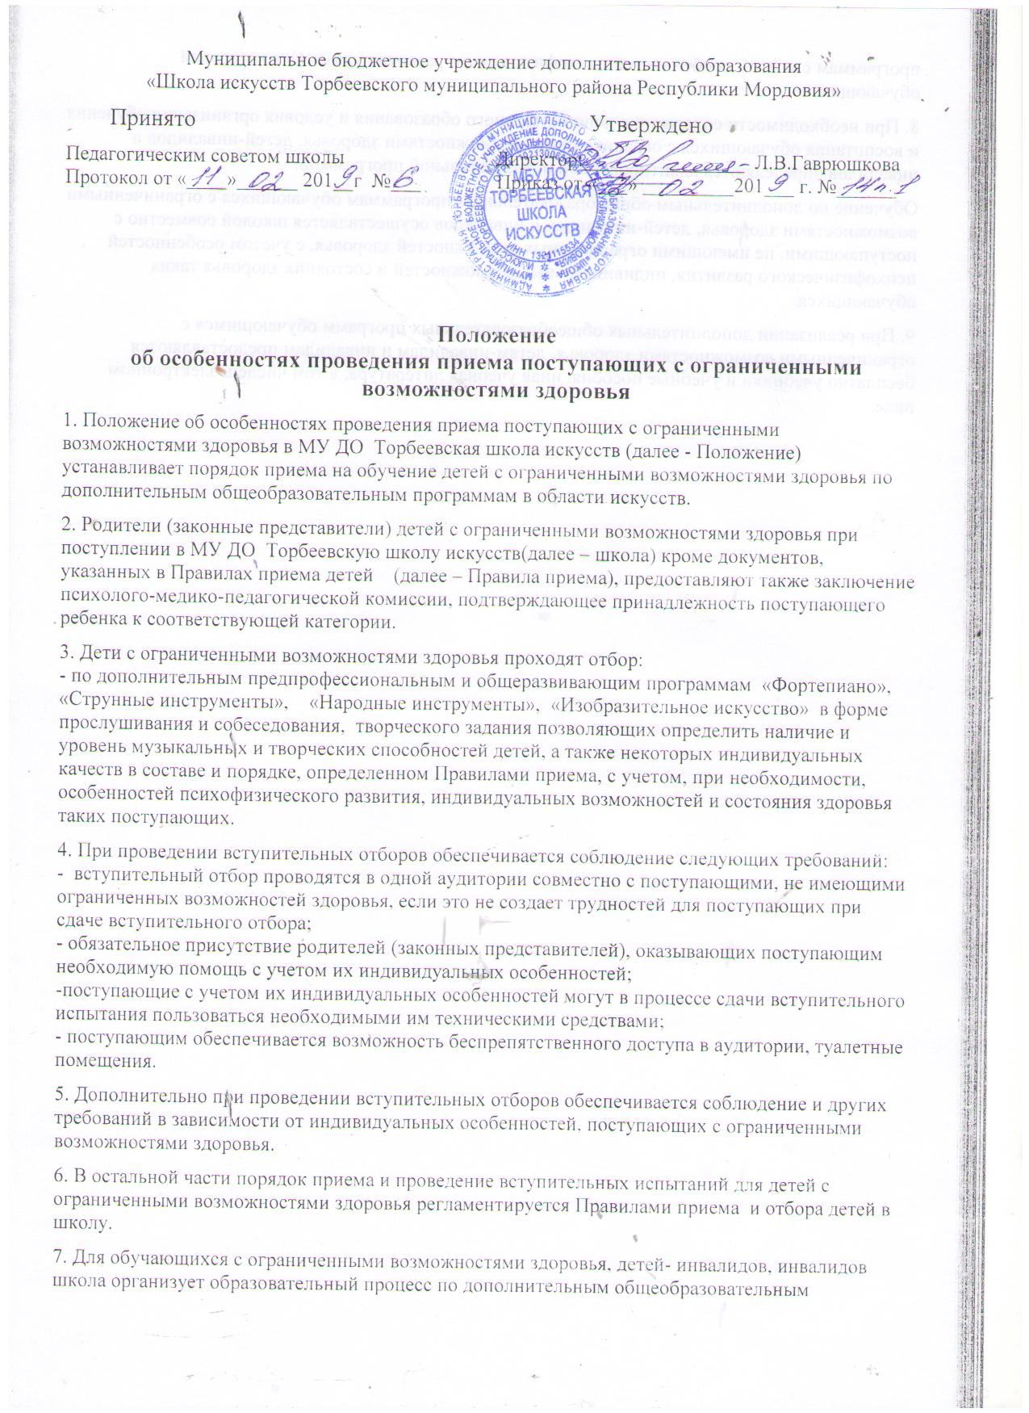

программам с учетом особенностей психофизического развития указанных категорий обучающихся.
8. При необходимости содержание дополнительного образования и условия организации обучения и воспитания обучающихся с ограниченными возможностями здоровья, детей-инвалидов и инвалидов определяются адаптированной образовательной программой.
Обучение по дополнительным общеобразовательным программам обучающихся с ограниченными возможностями здоровья, детей-инвалидов и инвалидов осуществляется школой совместно с поступающими, не имеющими ограниченных возможностей здоровья, с учетом особенностей психофизического развития, индивидуальных возможностей и состояния здоровья таких обучающихся.
9. При реализации дополнительных общеобразовательных программ обучающимся с ограниченными возможностями здоровья, детям-инвалидам и инвалидам предоставляются бесплатно учебники и учебные пособия, иная учебная литература, в том числе в электронном виде.

